Miniteste 5 5. Equações
Nome da Escola | _____________________________________________ | Ano letivo 20___-20___ |  | Matemática | 7.º ano
Nome do Aluno | _____________________________________________ | Turma | N.º | Data
Professor | _____________________________________________ | __________ | ______ | ____-____-20__

Considera a equação:
1

Qual das seguintes afirmações é falsa.
(A) O primeiro membro da equação tem três termos.
(B) Os termos dependentes do 1.º membro são $2x$ e $x.$
(C) A solução da equação é $3$.
(D) A equação tem dois termos independentes.
Observa a seguinte balança em equilíbrio.
2
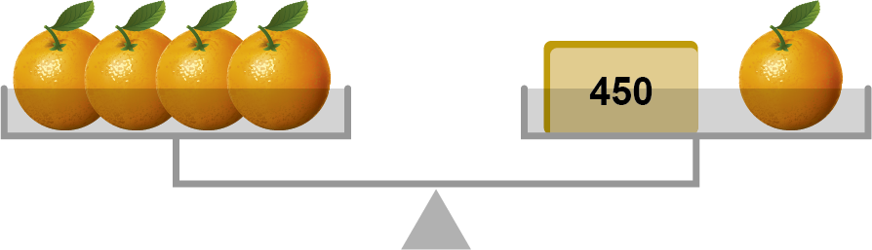
Qual é a equação sugerida pela balança?
(A) $x=450$ (B) $4x=450$
(C) $4x=450+x$ (D) $5x=450$
Considera a equação $x-5=-6$.
3
A solução da equação é:
(A) $-11$ (B) $-1$ (C) 1 (D) 11
Considera a equação $4x=10$.
4
A solução da equação é:
(A) $\frac{3}{2}$ (B) 2 (C) $\frac{5}{2}$ (D) 6
O Luís pensou num número, subtraiu-lhe $5$ unidades e obteve $-2$ como resultado. Em que número pensou o Luís?
5
(A) $-7$ (B) $-3$ (C) 3 (D) 7

